第十四章

微观粒子的波粒二象性

19 世纪末，光的电磁说成功地解释了光的一系列波动现象，取得了巨大的成功。但是，光电效应现象的规律却与经典理论产生了严重的冲突。爱因斯坦大胆地借助量子论的观点，重提光的粒子性，从而圆满地解释了光电效应。同时，物理学家也发现了诸如电子等微观粒子的波动行为。近代物理学的研究表明，只有从波粒二象性出发，才能理解光和微观粒子的各种行为。

在选择性必修第一、二册中，我们已经学习了光的波动性和电磁波。在本章中将了解光电效应现象；知道光电效应方程及其意义；能说明光的波粒二象性；知道实物粒子的波动性；了解微观世界的量子化特征。在学习中，经历观察光电效应实验现象的过程，体会光的波粒二象性，进一步提升科学推理和科学论证的能力。通过对电子衍射实验的了解，理解实物粒子的波粒二象性，完善对物质和运动的认识。通过相关史实，感受物理学家实事求是、不迷信权威的科学精神，体会量子理论的建立对人类认识物质世界的深远影响。

第一节
光电效应 光子说

1887 年，H. 赫兹在研究电磁波的实验中偶然发现，当紫外线照射到电磁波接收器间隙的负电极上时，负电极更容易产生电火花。物理学家在运用经典理论解释该现象时，遇到了难以克服的困难。当时，谁也没有想到，对这个现象的进一步研究，使得人们对光的本性的认识又前进了一大步。

光电效应现象
用细砂纸打磨锌板，除去锌板表面氧化层。将锌板与验电器相连。先用带负电的橡胶棒接触锌板，使锌板带负电，此时验电器指针张开 [ 图 14 – 1（a）]。再用紫外线照射锌板，并观察验电器指针。指针张角的变化 [ 图 14 – 1（b）] 表明，锌板所带的负电荷减少。
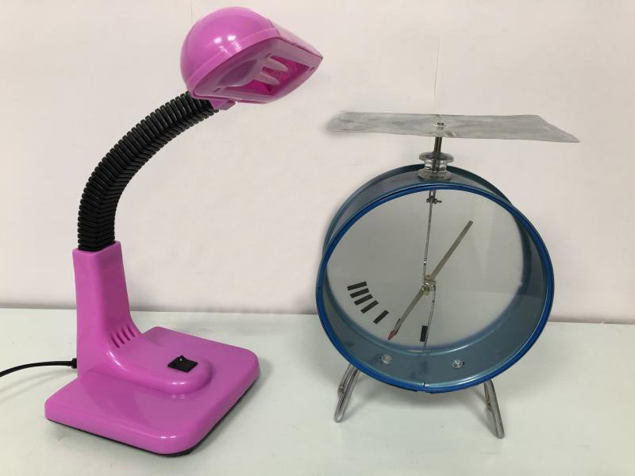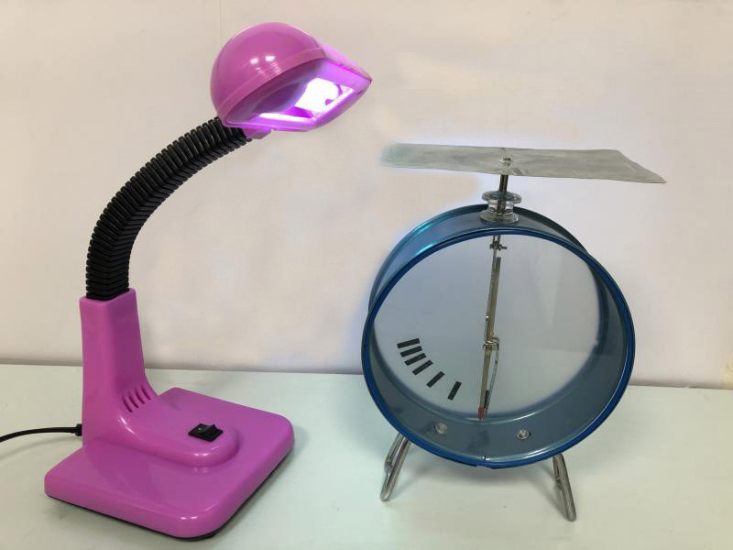
图 14 – 1 光电效应实验
(a)
(b)
上述实验表明，经紫外线照射的锌板释放了电子。
许多实验表明，有些金属（如钾、钠、锌等）即使在太阳光的照射下也会发射出电子。金属在光的照射下发射出电子的现象称为光电效应（photoelectric effect），从金属表面逸出的电子叫做光电子（photoelectron）。
利用图 14 – 2 所示的装置可以研究光电效应所遵循的规律。图中 S 是抽成真空的容器，紫外线或可见光可以透过石英小窗 C（石英对紫外线的吸收很少）入射到容器内的金属板 K 上，板 K 的对面是另一块金属板 A，将板 A、K 分别与电源的正、负极相连。用频率、强度一定的光照射板 K，电流表指针发生偏转，这表明板 K 逸出的光电子向板 A 做定向移动形成电流，这种电流称为光电流。

当板 A 的电势高于板 K 的电势时，A、K 之间的电势差 U 称为正向电压。移动滑动变阻器的滑片，即可调节U 并观察到光电流随正向电压增大而增大。当正向电压增加到一定大小时，光电流达到饱和值（最大值）I_{m}，此后即使再增大正向电压，光电流也不再变化。
图 14 – 2 研究光电效应
S
K
C
A
R
E
V
μA
光电子从板 K 逸出时具有初动能。即使没有正向电压的加速作用，初动能较大的光电子也可以到达板 A。将图 14 – 2 中的电源反接，这时板 A 的电势低于板 K 的电势，A、K 之间的电势差 U 称为反向电压。移动滑动变阻器的滑片，当电流表的示数刚好减为零时，意味着在从金属板 K 逸出的光电子中，即便具有最大初动能 E_{km} 的光电子也不能到达板 A。此时的反向电压值称为反向遏止电压 U_{c}。
图 14 – 3 光电流和电压的关系
I
I_{ma}
I_{mb}
U
O
− U_{c}
a
b
用频率一定、强度不同的两束单色光 a、b（入射光 a 的强度较大）分别进行实验，电流表与电压表示数的关系大致如图 14 – 3 所示。
换用不同金属材料极板，还可以研究光电子最大初动能与极板材料之间的关系。

大家谈
如何根据 I_{m}、U_{c} 求出单位时间内从板 K 逸出的光电子数和光电子的最大初动能？若研究逸出光电子最大初动能与板 K 材料之间的关系，需控制哪些变量？

光电效应的实验规律
实验表明，光电效应遵循以下规律：
（1）对于某种金属，入射光的频率必须大于某一频率才能产生光电效应；低于这一频率时，无论入射光强度多大，照射时间多长，都不能产生光电效应。这个频率称为截止频率。不同金属的截止频率不同，如表 14 – 1 所示。

表 14 – 1 几种金属材料的截止频率
金属 | 铯 | 钠 | 锌 | 银 | 铂
ν₀/Hz | 4.545×10¹⁴ | 6×10¹⁴ | 8.065×10¹⁴ | 1.153×10¹⁵ | 1.529×10¹⁵
（2）当入射光频率高于截止频率时，单位时间内从金属表面逸出的光电子数与入射光的强度成正比。

（3）当入射光频率高于截止频率时，光电子的最大初动能与入射光的强度无关，只随入射光频率的增大而增大。
（4）当入射光频率高于截止频率时，几乎在光入射金属表面的同时即有光电子逸出。

光电效应实验规律与经典理论之间的矛盾
19 世纪末，光的电磁理论成功地解释了光的一系列波动现象，取得了巨大的成功。但是，光电效应的实验规律却与经典理论产生了剧烈的冲突。
按照光的电磁理论，光的能量由光的强度决定，而光的强度又由电磁波的振幅决定，与频率无关。那么，只要入射光的强度足够大或照射时间足够长，就可以积蓄足够多的能量产生光电效应。因此，经典理论无法解释金属材料的截止频率，也无法解释光电子的最大初动能为何与入射光的强度无关。此外，根据经典波动理论计算，光照射金属表面需较长的时间才会有光电子逸出。这也不能解释光电效应的实验规律。
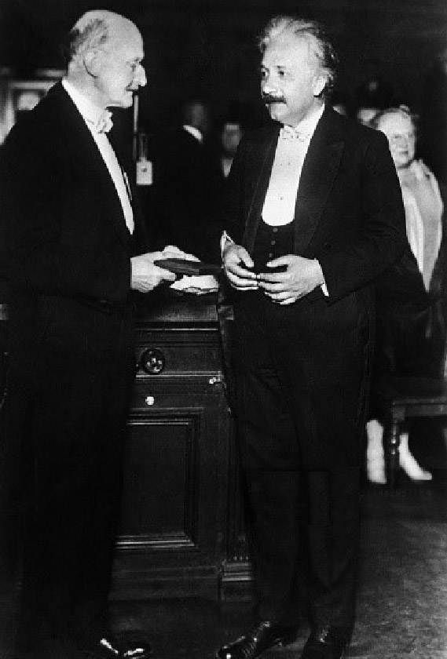
当时，还有一个问题也使经典物理学处境维艰。我们知道，所有物体在受热后都会向外辐射电磁波，这种辐射被称为热辐射。19 世纪末 20 世纪初，科学家在用经典理论解释热辐射问题时也遇到困难，经典理论因此受到严峻的挑战。
图 14 – 4 普朗克（M. Planck，1858—1947）与爱因斯坦（右）
德国物理学家普朗克（图 14 – 4）自 1897 年开始研究热辐射问题，获得了与实验结果符合得很好的热辐射公式。1900 年 12 月，普朗克在德国物理学会上作报告，提出了著名的能量子假说。普朗克假设电磁波是由一份一份的“能量子”组成的，每一份的能量是 hν，ν 为电磁波的频率。
当时名不见经传的专利局技术员爱因斯坦明确地意识到，普朗克的发现标志了物理学的新纪元。爱因斯坦发展了普朗克的能量子假说，提出了光子说，很好地解释了光电效应现象。

光子说
爱因斯坦假设光也是由一份一份能量子组成的，这些能量子后来被称为光子（photon），一个光子的能量 E = hν，ν 为光的频率。光射到金属上时，一个光子的能量可以被金属中的某个电子完全吸收。电子吸收光子的能量后动能增加，若向金属表面运动就可能逸出。逸出过程中，电子需要克服金属原子实对它的吸引而做功，从而使电子的动能减少，犹如做竖直上抛运动的物体克服重力做功，动能减少。因此只有动能足够大的电子才能逸出成为光电子。

假说·按照预先设定，根据已知的科学事实和科学原理，通过对数据的详细分类、归纳分析，对自然现象及其规律提出推测和说明，并得到一个暂时的但是可以被接受的解释。物理学发展的过程中出现过许多假说，例如“安培分子电流假说”等。任何一种科学理论在未得到进一步的实验确证之前都表现为假说。
助
臂
一
电子从金属表面逸出时的动能称为光电子的初动能，电子克服金属对它的束缚所做功的最小值称为逸出功（work function）。逸出功是由金属的材料决定的。根据能量守恒定律，光电子的最大初动能 E_{km} 与入射光子的能量 hν 和逸出功 W 之间的关系是
E_{km} = hν − W
上式称为光电效应方程，运用光电效应方程可以解释光电效应的规律。
如图 14 – 5 所示为光电效应示意图，金属内的电子（图中层叠的绿色小球）位于一个“能量阱”中。电子离开“阱”口的距离代表它向金属表面运动并最终逸出过程中必须克服金属对它的束缚做功所损失的动能。“阱”中最上层与“阱口”的竖直距离就代表逸出功。一个入射光子的能量可能会被“阱”中的一个电子完全吸收。电子吸收了入射光子的能量后转化为自身的动能，有的向金属表面运动，有的向金属内部运动而无法逸出。向金属表面运动的电子，原先在“阱”中的深度不同，在逸出途中损失的动能也不同。只有原先能量处于“阱”中最上层的电子直接越出“阱”口才具有最大初动能。
图 14 – 5 光电效应示意图（电子在图中位置的高低代表电子能量的大小）
入射光子
光电子
逸出功W
逸出功W
光电子
入射光子
对于一定的金属而言，逸出功的值是确定的，所以入射光子的频率越高，光电子的最大初动能就越大。若入射光子的频率较低，电子获得的能量小于逸出功，即使再多的光子都无法使“阱”中最上层的电子越出“阱”口（不产生光电效应），这就是光电效应规律中截止频率的由来。截止频率 ν₀ 可表示为
hν₀ = W，即 ν₀ = $\frac{W}{h}$
不同金属的逸出功不同，所以它们的截止频率也不同。入射光频率大于截止频率时，

入射光强度越大，单位时间内射到金属表面的光子数越多，金属材料中更多电子有机会获得能量逸出金属表面。所以，入射光强度越大，产生的光电子越多，光电流饱和值越大。
爱因斯坦的光子说和光电效应方程简洁明了，与已有的实验事实相符。但是这个假说在当时看来实在太“前卫”了，它包含能量量子化的概念，重提光的粒子性。包括普朗克在内的许多物理学家都将光子说看成奇谈怪论。


图 14 – 6 电影胶片
音轨
影像
光源
光电管
图 14 – 7 开关控制电路
STSE
除了在建立光子说的过程中扮演了具有历史意义的角色以外，光电效应还具有许多实际的应用价值。如图 14 – 6 所示，影片后期录音时，利用特殊设备将声音的变化以宽窄不同的条纹记录在电影胶片边缘的音轨上。放映时，强度不变的窄光束通过音轨时，由于音轨上条纹的宽窄变化，通过音轨进入光电管的光的强度也做相应变化。这样，光电管产生的光电流也随之变化，经过电流放大后再通过喇叭将声音放送出来。图 14 – 7 所示则是广泛用于报警
器、自动门等设备中的开关控制电路，当照射光电材料的入射光的强度发生变化时，电路中的电流发生变化，从而改变电磁铁的磁性强弱，实现对开关的吸放效果。
目前，在实际应用中，光电管已普遍被称为光电二极管的半导体器件所代替。在光电二极管中，光子的能量可以使束缚电子释放，进而改变半导体材料的导电能力，并最终改变通过光电二极管的电流。

光电效应方程的实验验证
美国物理学家密立根也对光子说抱有极大的怀疑，他决心通过实验来批驳爱因斯坦的假说。
密立根历时十载，仔细地研究了不同金属在各种频率单色光照射下反向遏止电压 U_{c}

与入射光频率 ν 之间的关系，从而得到了十分精确的实验结果，如图 14 – 8 所示。
图 14 – 8 反向遏止电压 U_{c} 与入射光频率 ν 的关系
U_{c}
O
Cs
Na
Ca
ν_{Ca}
ν_{Na}
ν_{Cs}
ν
实验结果表明，U_{c} 与 ν 之间成严格的线性关系。密立根并由此测得普朗克常量，通过与热辐射等实验中测得的数值进行比较，却发现结果一致。由此，爱因斯坦的光电效应方程反而得到了实验验证。

大家谈
为什么图 14 – 8 中三条直线彼此平行？如何由图线求出普朗克常量？

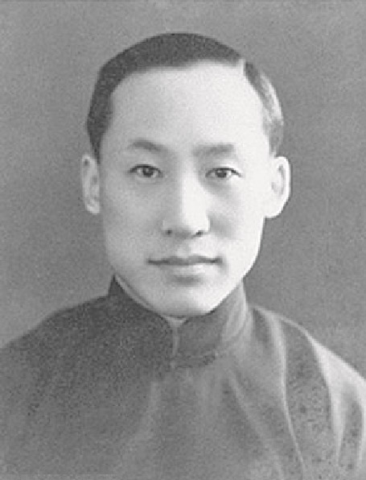
普朗克常量是量子化的量度，普朗克常量的精确测定是一项重要的物理学基础研究工作。1921 年，我国物理学家叶企孙（图 14 – 9）与合作者利用 X 射线测定普朗克常量的值。叶企孙改进了测量技术，获得精确程度更高的普朗克常量测量值，h = 6.556×10⁻³⁴ J·s。叶企孙的测量结果是当时的最佳数据，这一数据在物理学界沿用达十余年之久。现在，科学界公认的普朗克常量是 6.626×10⁻³⁴ J·s。
图 14 – 9 叶企孙（1898—1977）
密立根的实验结果违背了他的初衷，但是在事实面前，密立根反过来宣布爱因斯坦光电效应方程完全正确。这种实事求是的科学态度值得后人学习。
问题 思考
与

- 金属钨的逸出功为 4.52 eV，则其截止频率是多少？用频率介于 3.9×10¹⁴ ~ 7.5×10¹⁴ Hz 的可见光照射钨，是否会发生光电效应？
- 用甲、乙、丙三种不同的单色光照射同一光电管，得到了如图 14 – 10 所示的三条光电流与电压之间的关系图线。分析比较三种情况下入射光频率、光电子最大初动能和饱和光电流之间的关系。
图 14 – 10
甲
乙
丙
I
O
U
- 在图 14 – 2 所示的实验中，为什么光电流不能一直随正向电压增大而增大？光电流达到饱和值后，怎样才能使光电流继续增大？
- 若一个电子可以同时吸收多个光子的能量，简述光电效应现象会发生怎样的变化。

整章分析

学习目标
1．通过演示实验，观察光电效应现象；知道光电效应的实验规律及其与光的电磁理论的矛盾；理解遏止电压、截止频率、逸出功等概念的含义。
2．理解光子说及其对光电效应的解释，能根据光电效应和康普顿效应说明光的粒子性；理解光的波粒二象性，形成对光的本性的正确认识。
3．了解德布罗意波（物质波）的概念及其实验探索和验证，通过波粒二象性知道物质波是概率波；知道电子云的概念，了解波粒二象性是微观世界的基本特征，进一步体会建构物理模型的意义，了解建构模型的方法和意义。

编写意图
课程标准中对本章的“内容要求”为：
3.4.1 通过实验，了解光电效应现象。知道爱因斯坦光电效应方程及其意义。能根据实验结论说明光的波粒二象性。
3.4.2 知道实物粒子具有波动性，了解微观世界的量子化特征。体会量子论的建立对人们认识物质世界的影响。
本章以课程标准规定的内容为载体，展现人类对粒子性和波动性的认识由相互对立走向相互融合的过程。量子力学对原子结构的刻画，假说和建模等过程中所用的科学方法，以及物理学家实事求是的科学态度、求真务实的科学精神都为培养学生物理学科核心素养提供了生动的教育素材。
本章内容为完善学生对物质和运动的认知奠定重要的知识基础，有助于提升学生的物理观念、科学思维和科学探究的能力。
完成本章内容的学习，共需要 3.5 课时，其中第一节 1.5 课时，第二节 1 课时，第三节 1 课时。

本节编写思路
本节主要介绍光电效应现象与经典理论之间的矛盾，以及爱因斯坦光子说对光电效应现象所作出的解释。本节内容按照光电效应现象与经典波动理论的矛盾、光子说及其进一步的实验验证为主线展开：
1．通过演示实验，介绍光电效应现象以及相关概念、规律。
2．通过光电效应与经典理论之间的矛盾，展现爱因斯坦提出光子说的历史背景。
3．通过光子说、对光电效应现象的解释，以及密立根实验，展现光子说的创新性和科学性。
在学习过程中让学生经历认识光电效应的实验现象、规律及爱因斯坦光子说的过程，有助于学生形成相对科学的物质观念，领悟实事求是、不迷信权威的科学精神。

正文解读
教材中提供的实验操作方式较为简单易行，而且现象比较明显。教师可引导学生分析验电器指针张角减小的原因。

图 14 – 2 中，滑动变阻器作为分压器使用，学生在此前学习稳恒电路时已经了解滑动变阻器作为限流器和分压器的连接方法。分压器常用于测定元件的伏安特性曲线。因此，图 14 – 3 就可以看成是图 14 – 2 中光电管在不同光强的单色光照射下的伏安特性曲线。教师可视具体情况引导学生分析下列问题：
（1）当正向电压由零逐渐增大时，光电流为何先增大再保持不变？
（2）当图 14 – 2 中的电源反接时，光电流为何不立即减小到零？
（3）图 14 – 3 中红色和蓝色图线的光电流饱和值与遏止电压的关系说明哪些问题？

此处设置“大家谈”旨在帮助学生加深对相关电学知识以及控制变量法的理解。单位时间从板 K 逸出的光电子数为 n = $\frac{Im}{e}$；光电子的最大初动能为 E_{km} = eU_{c}。研究逸出光电子的最大初动能与板 K 材料之间的关系时，应控制入射光的频率和强度。

教师可利用表 14 – 1 所列数据，引导学生估算铯、钠、锌等金属产生光电效应时光电子初动能的数量级。

由表 14 – 1 可知，铯、钠、锌等金属要产生光电效应，入射光至少需要使光电子的初动能达到约几个电子伏的能量。以下按照经典理论估算光电效应的响应时间。实验发现，光强为 1 μW/m² 的光照射到钠金属表面，即可测到光电流。这相当于一个功率为 500 W 的点光源照到 6 300 m 处的钠金属板上，即可有电子发射。钠原子的半径 r 约 2×10⁻¹⁰ m，估算得面积为 1 m² 的单原子层的体积为 V = 2×2×10⁻¹⁰×1 m³ = 4×10⁻¹⁰ m³，则假设钠金属有 10 个单原子层的厚度，其中的钠原子数约 10²⁰ 个。这样，每个钠原子每秒从入射光获得的能量约为 0.1 μeV。即使每个原子中只有一个电子接收能量，这个电子也需要 10⁷ s 的时间才能获得 1 eV 能量。这一响应时间与实验结果相去甚远！

普朗克认为，原子发射和吸收的能量是一份一份的，而能量（电磁波）在传播过程中仍是连续的。“能量子”假说是一项有划时代意义的工作，它标志着量子力学的诞生。但在当时，不论是普朗克本人还是他的同时代人，对这一观念都没有充分认识。普朗克还为自己提出了不连续的“能量子”思想违反了经典的连续性概念而烦恼和后悔。他本人宣称量子概念“只是理论上的假设”，“只有附属的数学价值”。普朗克由黑体辐射的测量数据算出了普朗克常量 h = 6.55×10⁻³⁴ J·s。

关于光子的质量请参阅“资料链接”。

此处设置“助一臂”旨在帮助学生了解物理重要的思想方法——假说。

图 14 – 5 以及相关说明文字帮助学生直观地理解光电效应方程所描述的物理过程。教材中“逸出过程中，电子需要克服金属原子实对它的吸引而做功，从而使电子的动能减少，犹如做竖直上抛运动的物体克服重力做功，动能减少”，为图 14 – 5 所采用的类比方式埋下了“伏笔”。光电效应方程反映了一种功能关系，并非所有光电子都具有最大初动能，只有受金属束缚作用最弱的光电子才具有最大初动能。

截止频率常被称为“红限”。

此处设置“STSE”旨在介绍光电效应现象的实际应用，体现科学与技术之间的关系。除教材所提及的光电效应（亦称为“外光电效应”）以外，半导体材料所涉及的“内光电效应”目前的应用更为广泛。光照射在某些半导体材料上并被吸收后，会在半导体内部激发出导电的载流子（电子空穴对），从而使得材料导电能力显著增加；或者由于这种载流子的运动所造成的电荷积累，使得材料两面产生一定的电势差（所谓“光生伏特”）。这些现象统称内光电效应。

光电效应已在生产、科研、国防中有广泛的应用。在有声电影、电视和无线电传真技术中都用光电管或光电池把光信号转化为电信号；在光度测量、放射性测量时也常常用光电管或光电池把光变为电流并放大后进行测量；光计数器、光电跟踪、光电保护等多种装置在生产自动化方面的应用更为广泛。

爱因斯坦的光子说没有及时地得到人们的理解和支持，他提出“遏止电压与频率成正比”没有直接的实验依据。直到 1916 年，密立根设计如图 1 所示的实验装置对此作出了验证。他的实验排除了表面的接触电势差、氧化膜的影响，获得了比较好的单色光。他选了三种逸出功较低的材料——钠、钾、锂作为阴极，置于特制的真空管中，分别接受光的照射，同时测其光电流。通过实验，密立根测得普朗克常量 h = 6.56×10⁻³⁴ J·s。
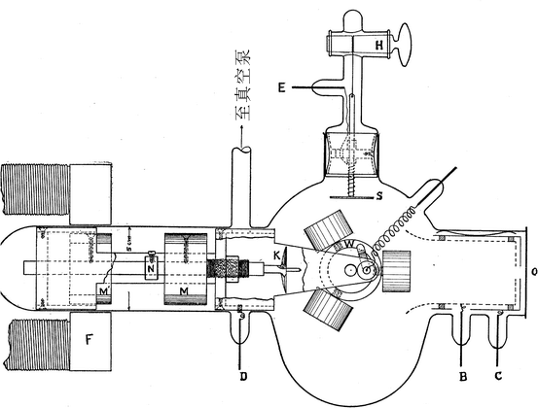
图 1

此处设置“大家谈”旨在帮助学生理解图 14 – 8，并体验密立根测定普朗克常量的方法。根据光电效应方程，图14 – 8 中直线的斜率均为 $\frac{h}{e}$，而 h、e 均为物理学基本常数，故三条直线彼此平行。同时，由直线斜率及电子电荷量 e 可算出普朗克常量 h。

关于普朗克常量的进一步介绍，请参阅本节“资料链接”。

问题与思考解读
1．参考解答：截止频率 ν₀ 满足：逸出功 W = hν₀，故
ν₀ = $\frac{W}{h}$= $\frac{4.52×1.6×10−19}{6.626×10−34}$Hz ≈ 1.09×10¹⁵ Hz。
可见光频率小于此截止频率，可知可见光照射钨不会发生光电效应。
命题意图：练习运用截止频率的条件判断光电效应是否发生。
主要素养与水平：模型建构（Ⅰ）；科学推理（Ⅰ）。

2．参考解答：由图可知饱和光电流 I_{m甲} > I_{m乙} > I_{m丙}。入射光频率 ν、光电子最大初动能 E_{km}、逸出功 W 与反向遏止电压 U_{c} 满足：hν – W = E_{km} = eU_{c}。由图可知 U_{c甲} = U_{c乙} < U_{c丙}，所以光电子最大初动能 E_{km甲} = E_{km乙} < E_{km丙}，入射光频率 ν_{甲} = ν_{乙} < ν_{丙}。
命题意图：通过分析光电效应中入射光频率、光电子最大初动能和饱和光电流之间的关系，加强对光电效应、光子说的理解。
主要素养与水平：模型建构（Ⅰ）；科学推理（Ⅱ）。

3．参考解答：单位时间内特定数目的光子照射金属，产生一定量的光电子，一部分的光电子从阴极运动到阳极从而产生光电流。随着正向电压的增大，有更多的光电子到达阳极，使光电流增大，但单位时间内照射金属的光子数目是有限的，产生的光电子数目也是有限的，所以随着正向电压的继续增大，几乎全部的光电子参与导电，光电流也就达到饱和。要使光电流继续增大，可以增大照射金属的光强，即增大单位时间内光子的数目，增大产生的光电子数目，增大饱和光电流。
命题意图：通过对光电流的分析，加强对光电效应、光子说的理解。
主要素养与水平：交流（Ⅰ）；科学推理（Ⅱ）。

4．参考解答：若用光照射金属时，一个电子可以同时吸收多个光子的能量，则不管单个光子的能量如何，电子总是可以积累多份能量，克服金属的束缚成为光电子，由此可知光电效应不会有截止频率，光电子的最大初动能也不会仅与单个光子能量有关，还应和电子能吸收的光子个数有关。如果光强足够弱，电子需要等待一段时间才能吸收多个光子能量从金属表面逸出，则瞬时性规律也发生变化。饱和光电流与光强成正比的规律没有变化。
命题意图：对比基于不同假设对光电效应的分析，加强对光子说的理解。
主要素养与水平：交流（Ⅰ）；科学推理（Ⅱ）。

资料链接
光子的质量与动量
光子以光速运动，故牛顿力学不再适用。按照狭义相对论质量和能量的关系式 E = mc²，可以确定光子的质量，即
m = $\frac{E}{c2}$= $\frac{hν}{c2}$
在狭义相对论中，质量和速度的关系为
m = $\frac{m0}{\sqrt{1 − \frac{v2}{c2}}}$
m₀ 为静止质量，光子永远以不变的速度运动，因而光子的静止质量必然等于零，否则 m 将为无穷大。从另一角度看，因为相对于光子静止的参照系是不存在的，所以光子的静止质量等于零也是合理的。而原子组成的一般物质的速度总是小于光速的，故它们的静止质量不等于零。在 m₀ 是否等于零这一点上，光子和普通物质有显著的区别。
在狭义相对论中，任何物体的能量和动量的关系为
E² = c²p² + m₀²c²
光子的静止质量 m₀ = 0，故光子的动量为
p = $\frac{E}{c}$= $\frac{hν}{c}$= $\frac{h}{λ}$
普朗克常量与国际单位制基本单位
普朗克常量是一个很小的量，它给出了量子化的一个基本单位。普朗克将它称为“作用量子”，是微观世界有代表性的特征量，也是最重要的物理学常数之一。
2019 年 5 月 20 日，国际单位制基本单位的新定义生效，kg、A、K 及 mol 四个基本单位改为以物理学常数精确值的方式定义，这些常数中就包括普朗克常量 h［其他常数分别是：元电荷（e）、波尔兹曼常数（k）及阿伏加德罗常数（N_{A}）］。另外三个基本单位 s、m 和 cd，此前已经以物理学常数定义。
例如，kg 的定义就发生了根本性改变。kg 的旧定义依赖于人造国际千克原器，即：kg 是质量单位，1 kg 等于国际千克原器的质量。而新定义则可以等价地表达为：1 kg 等于频率总和为 1.356 392 489 652×10⁵⁰ Hz（基于 Cs133 原子不受扰动的基态超精细能级跃迁频率，Δν_{Cs} = 9 192 631770 Hz）的一组光子具有相同能量的物体的静止质量。显然，这一定义涉及的关系式是 hν = m₀c²，其中含有的物理学常数就有光速 c 与普朗克常量 h。

